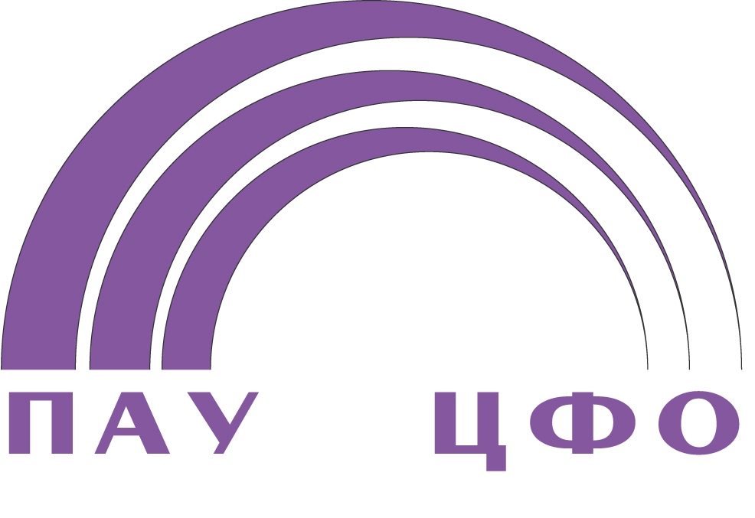 | НЕКОММЕРЧЕСКОЕ ПАРТНЕРСТВО «САМОРЕГУЛИРУЕМАЯ ОРГАНИЗАЦИЯ АРБИТРАЖНЫХ УПРАВЛЯЮЩИХ ЦЕНТРАЛЬНОГО ФЕДЕРАЛЬНОГО ОКРУГА»
160009, Россия, г. Вологда, ул. Чехова, дом 4, офис 90, тел./факс (8172) 76-01-34, E-mail: sro35@mail.ru

Исх. № | б/н | от | 02.12. | 200 | 9 | г.
Арбитражный суд
Вологодской области
Председателю суда
Хвостову
Евгению Александровичу

БЛАГОДАРСТВЕННОЕ ПИСЬМО

Арбитражные управляющие, члены Некоммерческого партнерства «Саморегулируемая организация арбитражных управляющих центрального федерального округа» (ПАУ ЦФО), работающие в Северо-Западном Федеральном округе Российской Федерации выражают благодарность Арбитражному суду Вологодской области за организацию и проведение 27 ноября 2009 года круглого стола по вопросу: «Применение положений Федерального закона № 127-ФЗ «О несостоятельности (банкротстве)» по проблеме обращения взыскания на заложенное имущество».
В настоящий период времени, тематика проведения круглого стола особенно актуальна, вопросы регулирования залоговых правоотношений в процедуре банкротства, обсуждаемые в рамках проведения мероприятия, были освещены на высоком профессиональном уровне, участниками круглого стола получены ответы и необходимые пояснения по возникающим вопросам.
Теоретический материал, адаптированный в соответствии с возникающими вопросами, связанными с проблемами применения положений Федеральных законов № 127-ФЗ «О несостоятельности (банкротстве)» и № 306-ФЗ «О залоге», а в особенности по порядку согласования и реализации заложенного имущества, в процедурах банкротства, полностью соответствовал нашим пожеланиям, был преподнесён выступающими в максимально доступной форме.
Большим плюсом подобных мероприятий, проводимых при участии как судей арбитражного суда, апелляционной инстанции, так и представителей службы судебных приставов, кредитных организаций, арбитражных управляющих, является правильное соотношение теоретических аспектов и практики применения положений Федерального закона № 127-ФЗ «О несостоятельности (банкротстве)», возможность для обмена мнениями.
Арбитражные управляющие нашего Партнерства, участники круглого стола, на собрании членов Партнерства отметили безусловную полезность данных мероприятий, полагаем, что полученные знания и навыки помогут нам эффективно выполнять свою работу, в соответствии с требованиями положений Федерального закона № 127-ФЗ «О несостоятельности (банкротстве)».
Выражаем искреннюю признательность председателям и судьям 1 и 2 судебного составов Арбитражного суда за организацию и проведение круглого стола, надеемся на дальнейшее плодотворное сотрудничество.
_______________________________________________________________________________
Принято «единогласно» на собрании арбитражных управляющих ПАУ ЦФО в Северо-Западном Федеральном округе Российской Федерации 27.11.2009.

С уважением,
Член Совета, Региональный представитель
ПАУ ЦФО по Северо-Западу Российской Федерации А.И. Гамичев

